**סמסטר נירו חישוביים**

**ב' – 2017**

**מגישים:**

**דנציגר טל**

**סומינסקי איליה**

**אפראימוב אורן**

סביבת עבודה:

התרגיל הורץ ונבדק על מערכת Ubuntu גרסה 16.04LTS ומערכת windows 10. במערכת windows התרגיל הורץ על גבי פייתון גרסת 3.5.2 אנקודה (anaconda python). במערכת Ubuntu התרגיל הורץ על גבי פייתון גרסת 3.5 גרסה רגילה..

התרגיל נכתב והורץ בסביבת פיתוח Pycharm.

חלק א' – מסנן של לנה

רקע:

התרגיל נעזר בקוד BackPropagation שכתבתנו בתרגיל הראשון.

יצרו מחלקה חדשה בשם ImageConvert בתוכה הגדרנו פונקציות שעזרנו לנו במהלך התרגיל (פיצול לתת תמונות, נרמול, הפיכה לGray Image-, תצוגת התמונה וכד').

מכיוון שהינו צריכים ללמד את המודל רק על תמונה בודדת של לנה, ללא רעשים או תמונות נוספות, רצינו למצוא את המודל הטוב ביותר.

לשם כך, יצרנו את התוכנית הבאה create_many_nn_models, אשר שומרת 3000 מודלים שונים (הגדרנו 3 פונקציות אקטיבציה שונות, 10 ערכים שונים לערך learning rate – 0.1-1,jump 0.1 עבור כל מודל שמכיל נירון בודד ועד 100 ב-hidden layer בקפיצות של 1).

בגלל חוסר במשאבי מחשב, ובגלל שתוכנית רצה סביבות 40 שעות (למרות שהיא multi-core, עצרנו את התוכנית והצלחנו ליצור 1590 מודלים שונים).

בתיקייה NN - models dump files מופיע עבור כל מודל קובץ ה-dump שמתאים עבורו.

* הוספנו ל-rar את התיקייה NN - models dump filesשמכילה את הזמן שלקח ליצור כל מודל.

הרצת התוכנית:

התוכנית מקבלת 3 ארגומנטים.

הארגומנט הראשון, מקבל ערך בוליאני, והוא מחליט אם התוכנית תבנה מחדש את כל המודלים.

הארגומנט השני, מקבל גם ערך בוליאני, והוא יוצר תיקייה עם k_best המודלים מכול אוסף המודלים.

הארגומנט האחרון, הוא k_best.

אנליזה ובחירת ארכיטקטורה:

על מנת לא לעבוד עם המון מודלים, אנחנו ננתח את רק את 5 הטובים ביותר (שמרנו את המודלים כקובץ pickle תחת התיקייה Best K Models – צרופה גם ל-rar). כל מודל נבחר לפי השגיאה שאנחנו מקבלים בזמן הלמידה, ולכן רק לפי ערך זה בחרנו את 5 הטובים ביותר (למרות שאין שום התחייבות שערך זה מחייב שמודל בחרנו הוא הכי טוב). בנוסף, עבור כל מודל שמרנו את התוצאה הכי טובה שמודל השיג בשלב הלמידה, כלומר עשינו dump למודל באינטרציה הכי טובה על פני 100 האינטרציות.

בחירת התמונות לסיווג:

שמנו לב, שיש קשר ישיר בין בחירת התמונות להצלחת המודל.

כלומר, במידה וניסנו לקחת תמונות פרופיל של מפורסמים (שאינם חובשים כובע) קיבלנו תוצאות שיותר נמוכות מאשר זיהוי תמונת נוף.

אנו חושבים, שתוצאות אלו מתקבלות מכיוון שמודל לומד לזהות את על פי או יחד עם הזיהוי כובע, ולכן תמונות בהם המפורסמים אינם חושבים כובע, אחוז הזיהוי של המודל יורד מכיוון שמודל לא 'זיהה כובע' על גבי התמונה.

תיאור מבנה התיקיות:

Best K Models – אוסף המודלים (כקובץ pickle) של best k (הארגומנט השלישי) המודלים מכול סך המודלים.

Images – תמונות שעליהם מתבצעים כל החישובים, מסודרים כ-3 תיקיות.

תיקייה של לנה (תמונה בודדת), תיקייה של בן אדם (9 תמונות) ותיקייה של נוף (6 תמונות).

Images from model – עבור כל מודל מתיקייה Best K Models נוצר תיקייה שבתוכה יש קובץ dump שמכיל את כל אחוזי הזיהוי לפי שם תמונה, ותמונות לאחר ה-predict.

Models plot – מכיל גרף עבור כל אחד מן המודלים מתוך התיקייה Best K Models, שעבור כל מודל מ- Best K Models אנחנו בוחרים את המודלים "האחים" שלו (שיש להם את אותם פרמטרים רק עם פונקצית אקטיבציה שונה). בגרף זה, אנו רואים כמה חשוב לבחור בפונקצית אקטיבציה נכונה.

Models structure – מכיל את כל אוסף המודלים שהגודרו, בסך יש 3k אפשרויות שונות.

NN - models dump files – מכיל עבור כל מודל מ- Models structure, את קובץ ה-dump שמראה את תהליך למידת המודל (100 איטרציות עבור כל מודל).

תיאור מבנה התיקיות:

הגדרנו את ה-predict, כך שאם ערך הפיקסל נמצא בטווח של 0.15 מערך המקורי, זה אומר שפיקסל שוחזר לערך המקורי. על פי זה קבענו את הצלחה של התמונה שמודל מחזיר.

מודל מספר 1

המודל הראשון שבחרנו לנתח מורכב מ:

* מודל מספר – 262.
* אלפא – 0.1.
* מספר אטרקציות (epochs) – 100 (באיטרציה 37 המודל מגיע למינימום שגיאה).
* שגיאת מודל: 557.53.
* מספר נוירונים ברמה ה"נסתרת": 89.
* פונקציית אקטיבציה: sigmoid.

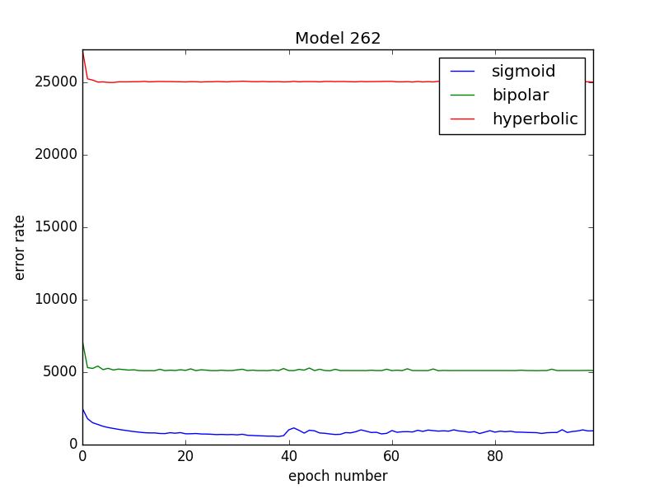

תוצאות:

לנה

לנה מקורית בצד שמואל, לנה של המודל בצד ימין.

אחוז הצלחה 0.806.

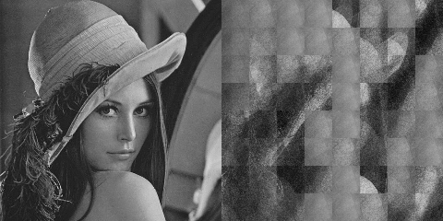

בן אדם:

תמונה ' 115245414_610':

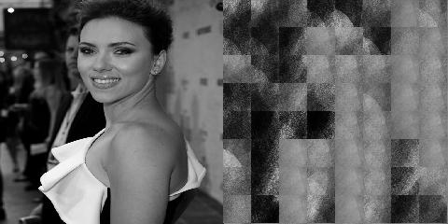

אחוז הצלחה: 0.692.

תמונה ' 1289717-5':

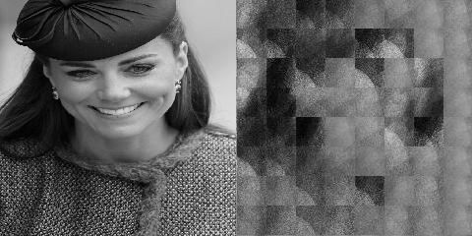

אחוז הצלחה: 0.576.

תמונה ' 35485490100771490490no':

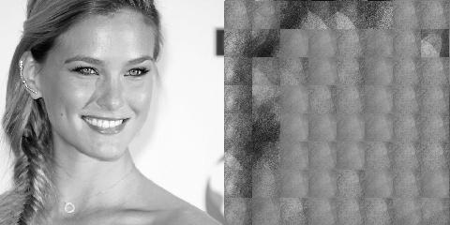

אחוז הצלחה: 0.359.

תמונה ' 7m6s6d8nm6i81571yc76-779x1024.jpg':

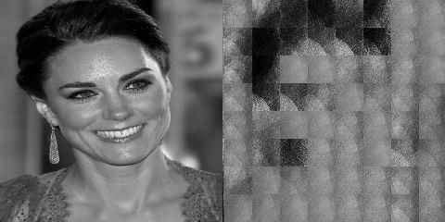

אחוז הצלחה: 0.749.

תמונה ' bar-refaeli-pirate':

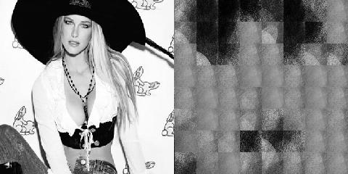  
אחוז הצלחה: 0.257.

תמונה ' n20160410063000':

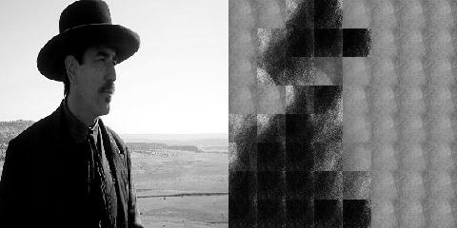

אחוז הצלחה: 0.39.

תמונה ' tumblr_inline_o30478hDlq1qbjz25_1280':

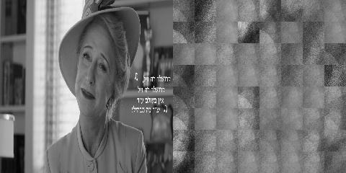

אחוז הצלחה: 0.596.

תמונה 'ללא שם.png':

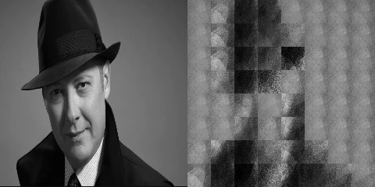

אחוז הצלחה: 0.727.

תמונה 'סקרלט1-642x481.jpg':

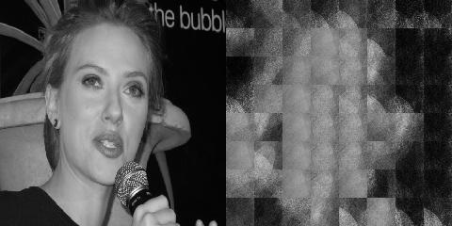

אחוז הצלחה 0.743.

נוף:

תמונה '125916567957094497':

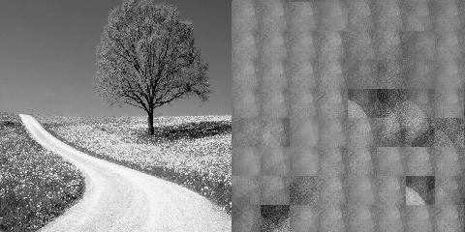

אחוז הצלחה: 0.553.

תמונה '14665974695':

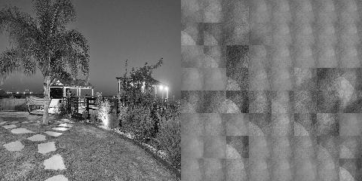

אחוז הצלחה: 0.63.

תמונה '37t':

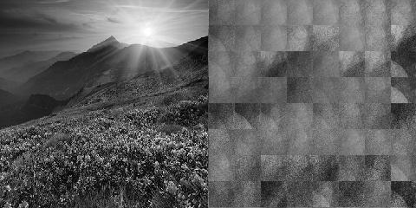

אחוז זיהוי: 0.493.

תמונה 'BY1A14381':

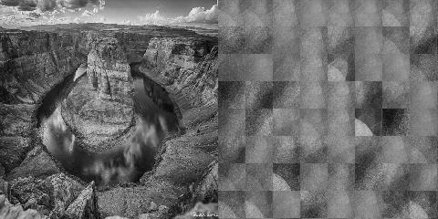

אחוז הצלחה: 0.6.

תמונה 'image002':

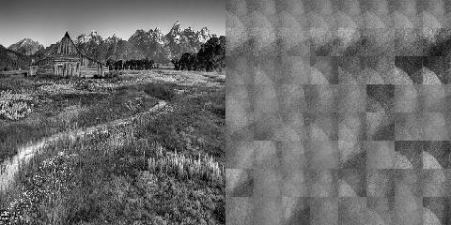

אחוז הצלחה: 0.57.

תמונה ' NqTPE':

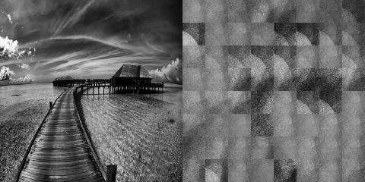

אחוז הצלחה: 0.589.

מודל מספר 2

המודל הראשון שבחרנו לנתח מורכב מ:

* מודל מספר – 265.
* אלפא – 0.1.
* מספר אטרקציות (epochs) – 100 (באיטרציה 39 המודל מגיע למינימום שגיאה).
* שגיאת המודל: 531.23.
* מספר נוירונים ברמה ה"נסתרת": 89.
* פונקציית אקטיבציה: bipolar.

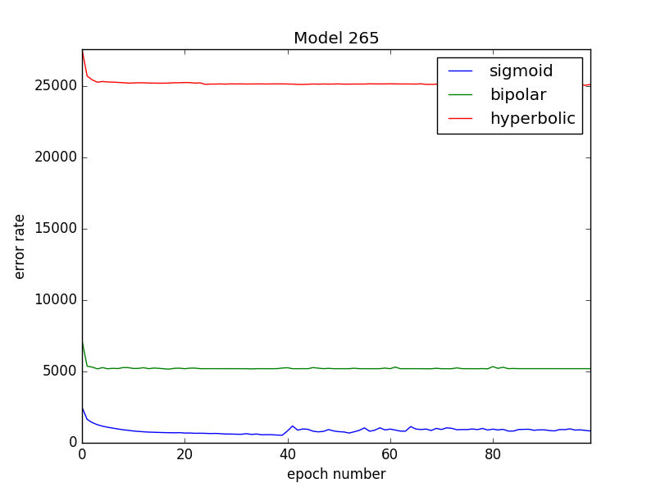

תוצאות:

ניתן לראות את התמונות תחת התיקייה 'Images from model', תחת התיקייה model_num_-265-_hidden_size_-90-_learning_rate_-0.

לנה

אחוז הצלחה: 0.728.

בן אדם:

125916567957094497.jpg

Model predict 0.529861111111111

14665974695.jpg

Model predict 0.5920486111111112

37t.jpg

Model predict 0.42256944444444444

BY1A14381.jpg

Model predict 0.5624652777777777

image002.jpg

Model predict 0.5343055555555556

NqTPE.jpg

Model predict 0.5366840277777779

נוף:

125916567957094497.jpg

Model predict 0.529861111111111

14665974695.jpg

Model predict 0.5920486111111112

37t.jpg

Model predict 0.42256944444444444

BY1A14381.jpg

Model predict 0.5624652777777777

image002.jpg

Model predict 0.5343055555555556

NqTPE.jpg

Model predict 0.5366840277777779

מודל מספר 3

המודל הראשון שבחרנו לנתח מורכב מ:

* מודל מספר – 274.
* אלפא – 0.1.
* מספר אטרקציות (epochs) – 100 (באיטרציה 38 המודל מגיע למינימום שגיאה).
* שגיאת המודל: 578.14.
* מספר נוירונים ברמה ה"נסתרת": 92.
* פונקציית אקטיבציה: bipolar.

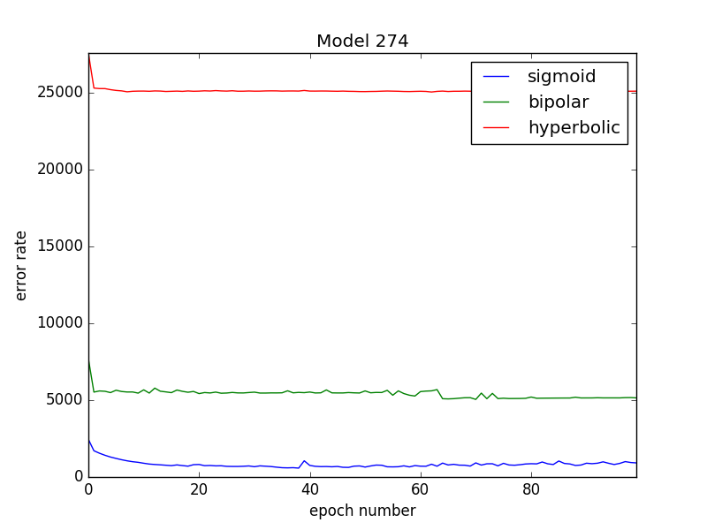

תוצאות:

ניתן לראות את התמונות תחת התיקייה 'Images from model', תחת התיקייה model_num_-274-_hidden_size_-93-_learning_rate_-0.

לנה

אחוז זיהוי: 0.782.

בן אדם

115245414_610.jpg

Model predict 0.6815104166666666

1289717-5.jpg

Model predict 0.5564062499999999

35485490100771490490no.jpg

Model predict 0.35329861111111116

7m6s6d8nm6i81571yc76-779x1024.jpg

Model predict 0.7514756944444443

bar-refaeli-pirate.jpg

Model predict 0.2497395833333334

n20160410063000_6582.jpg

Model predict 0.39293402777777775

tumblr_inline_o30478hDlq1qbjz25_1280.jpg

Model predict 0.5935416666666665

ללא שם.png

Model predict 0.7279687499999999

סקרלט1-642x481.jpg

Model predict 0.7328472222222224

נוף

125916567957094497.jpg

Model predict 0.55109375

14665974695.jpg

Model predict 0.6225694444444443

37t.jpg

Model predict 0.46621527777777777

BY1A14381.jpg

Model predict 0.6078645833333335

image002.jpg

Model predict 0.5710937500000001

NqTPE.jpg

Model predict 0.5875694444444446

מודל מספר 4

המודל הראשון שבחרנו לנתח מורכב מ:

* מודל מספר – 289.
* אלפא – 0.1.
* מספר אטרקציות (epochs) – 100 (באיטרציה 46 המודל מגיע למינימום שגיאה).
* שגיאת המודל: 512.17.
* מספר נוירונים ברמה ה"נסתרת": 97.
* פונקציית אקטיבציה: bipolar.

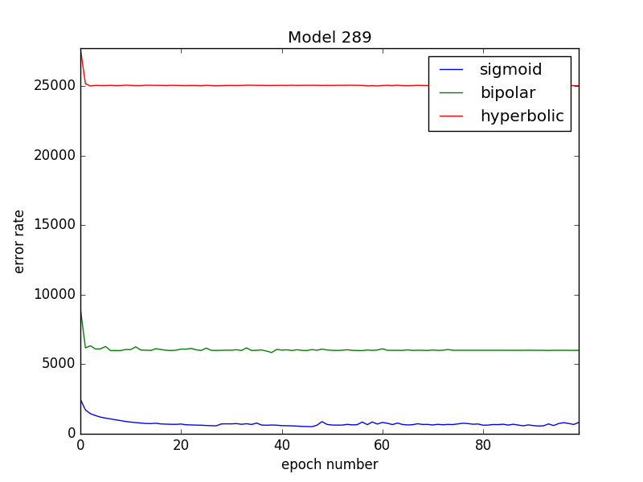

תוצאות:

ניתן לראות את התמונות תחת התיקייה 'Images from model', תחת התיקייה model_num_-289-_hidden_size_-98-_learning_rate_-0

לנה

אחוז זיהוי: 0.781.

בן אדם:

115245414_610.jpg

Model predict 0.6791145833333333

1289717-5.jpg

Model predict 0.5615798611111108

35485490100771490490no.jpg

Model predict 0.36621527777777785

7m6s6d8nm6i81571yc76-779x1024.jpg

Model predict 0.7384722222222221

bar-refaeli-pirate.jpg

Model predict 0.2538194444444445

n20160410063000_6582.jpg

Model predict 0.39072916666666674

tumblr_inline_o30478hDlq1qbjz25_1280.jpg

Model predict 0.5670833333333334

ללא שם.png

Model predict 0.7049652777777776

סקרלט1-642x481.jpg

Model predict 0.7446527777777776

נוף

125916567957094497.jpg

Model predict 0.5320659722222221

14665974695.jpg

Model predict 0.5930555555555553

37t.jpg

Model predict 0.44015625

BY1A14381.jpg

Model predict 0.5767013888888888

image002.jpg

Model predict 0.5437673611111111

NqTPE.jpg

Model predict 0.5610243055555557

מודל מספר 5

המודל הראשון שבחרנו לנתח מורכב מ:

* מודל מספר – 292.
* אלפא – 0.1.
* מספר אטרקציות (epochs) – 100 (באיטרציה 52 המודל מגיע למינימום שגיאה).
* שגיאת המודל: 496.10.
* מספר נוירונים ברמה ה"נסתרת": 98.
* פונקציית אקטיבציה: bipolar.

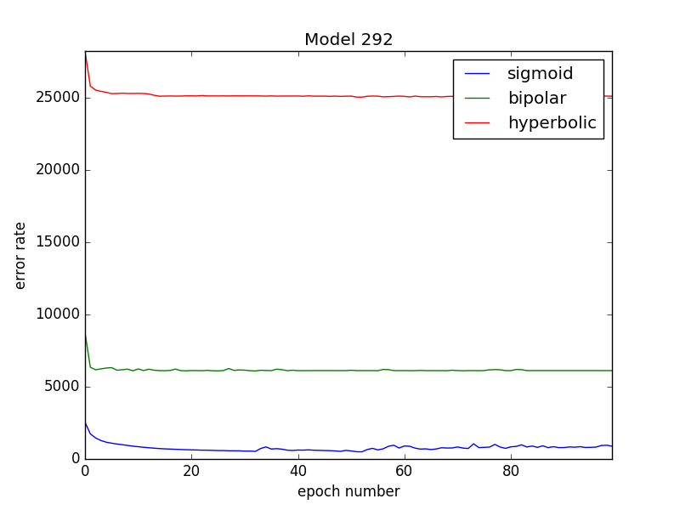

תוצאות:

ניתן לראות את התמונות תחת התיקייה 'Images from model', תחת התיקייה model_num_-292-_hidden_size_-99-_learning_rate_-0

לנה

אחוז זיהוי: 0.808.

בן אדם

Model predict 0.7029340277777777

1289717-5.jpg

Model predict 0.5730034722222223

35485490100771490490no.jpg

Model predict 0.35460069444444453

7m6s6d8nm6i81571yc76-779x1024.jpg

Model predict 0.7615798611111112

bar-refaeli-pirate.jpg

Model predict 0.2664756944444444

n20160410063000_6582.jpg

Model predict 0.3962326388888888

tumblr_inline_o30478hDlq1qbjz25_1280.jpg

Model predict 0.5833506944444444

ללא שם.png

Model predict 0.7440972222222223

סקרלט1-642x481.jpg

Model predict 0.7574131944444442

נוף

125916567957094497.jpg

Model predict 0.5498090277777778

14665974695.jpg

Model predict 0.6243229166666668

37t.jpg

Model predict 0.4692881944444445

BY1A14381.jpg

Model predict 0.5952777777777779

image002.jpg

Model predict 0.5705381944444443

NqTPE.jpg

Model predict 0.5886805555555554

סיכום

לאחר ניתוח התוצאות, ראינו שבאמת אין ערובה לכך שמודל הכי טוב יוציא את התוצאה הכי טובה. מודל מספר 1, שהיה המודל שגיאת האימון שלו היה הכי גדול, הצליח לזהות 0.806 מתמונה המקורית. מנגד, המודל מספר 5, שהינו המודל הכי טוב השיג תוצאה של 0.808. מנגד, המודלים 2-4 השיגו תוצאות נמוכות ממודל מספר 1 (0.728, 0.782 ו-0.781 בהתאמה).

בנוסף, אנו שמים לב כי חלק מתמונות של בני האדם המודל מצליח לזהות בצורה טובה וחלק בצורה גרועה, אפילו יותר מתמונות נוף. בתמונות בהם המודל נכשל, למרות שבחלקן הבן אדם כובש כובע, אנו שמים לב שגוון התמונה או הבגדים שלבש הבן האדם בהירים או כהים יותר מאשר בתמונה של לנה, ולכן המודל לא הצליח לזהות אותם בצורה טובה.

לכן, אנו יכולים להגיד שמודל למד לזהות בן אדם לפי גוון צבע העור (או הבגדים) יחד עם זיהוי כובע.

* נשים לב, שלא תמיד מסקנות אלו עבודות, כמו במקרה של הנסיכה קיטי



או



אך, במרבית המקרים, פיצרים אלו יקבעו את הצלחת המודל!

חלק ב' – קוהונן

הרצת התוכנית:

בשונה מחלק א', הרצת התוכנית הינה פשוטה ויש צורך להכניס ארגומנט אחד שקובע אם התוכנית תחשב את כל המודלים מחשב או לא.

יש צורך להריץ את התוכנית מקובץ ה-main.

אנליזה ובחירת ארכיטקטורה:

על מנת למצוא את המודל הטוב ביותר, בדיוק כמו בחלק א', יצרנו גם כאן פונקציה שמחשבת בצורה מקבילית את המודלים.

כל קונפיגורציה של מודל רץ מורכב מקבוע למידה בין 0.05-0.3 בקפיצות של 0.05, עבור כל אחד מן ה-dataset האפשריים (יוניפורמי, בתלות ב-X, בתלות במרחק x ו-y).

כל קונפיגורציה נעשה גם על מודל שמכיל מטריצה, שרשת או מעגל של נוירונים וניתן להשוות בין כול קונפיגורציה לפי שם התיקייה שהינו זהה לכל אחד מן קונפיגורציה (תחת כל אחד מן התיקיות).

כול ה-dataset-ים הוגדרו בתחילת התוכנית ולאחר מכאן כול מודל למד על כל אחד מן האפשרויות

תיאור מבנה התיקיות:

Images from model – מכיל בתוכו 3 תיקיות, כל תיקייה מציינת את מבנה הרשת (chain, circle או squares_net).

בתוך כל תיקייה יש תיקיות לפי מספר המודל, שזהה בכל אחד מבין 3 התיקיות, על ידי כך ניתן להשוות בין המודלים ולזהות מי נתן את הקירוב הכי טוב.

תוצאות המודל:

למרות שזמן הריצה יותר "שפוי" מחלק א', עדין זמן הריצה הוא סביבות 70 דקות! בגלל בעיות משקל, לא יכולנו לצרף את כל התמונות של המודל, לכן נצרף ך ורק את התמונות שעליהם ביססנו את הניתוח. קיימים 18830 תמונות שמודלים יצרו.

תוצאות:

פיזור אחיד – מודל בעל מלבן בגודל 12x12 נוירונים

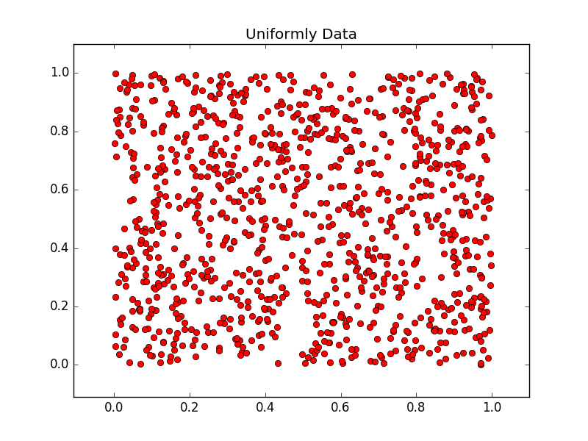

תחילת הרשת:

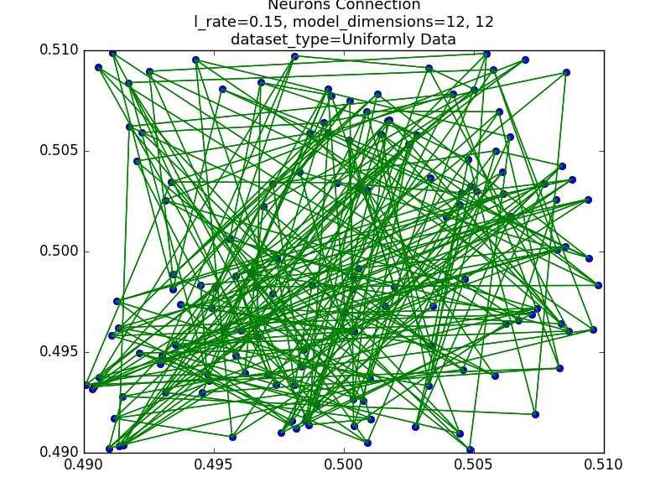

תמונה מספר 1:

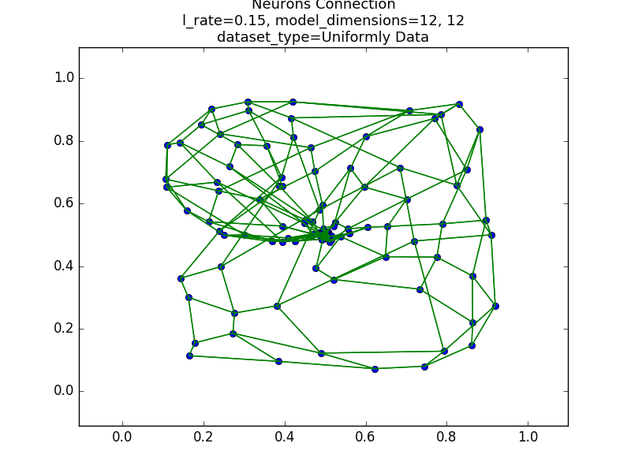

תמונה מספר 5:

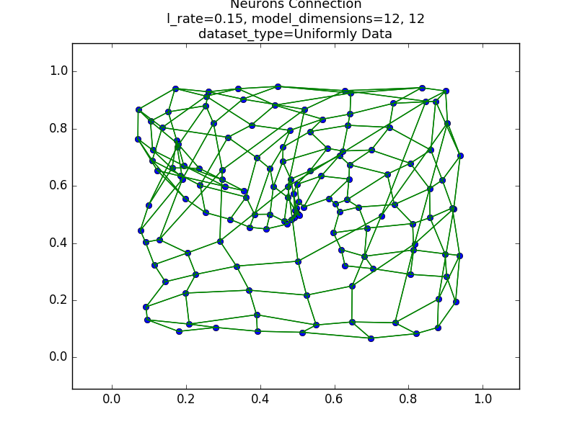

תמונה 50:

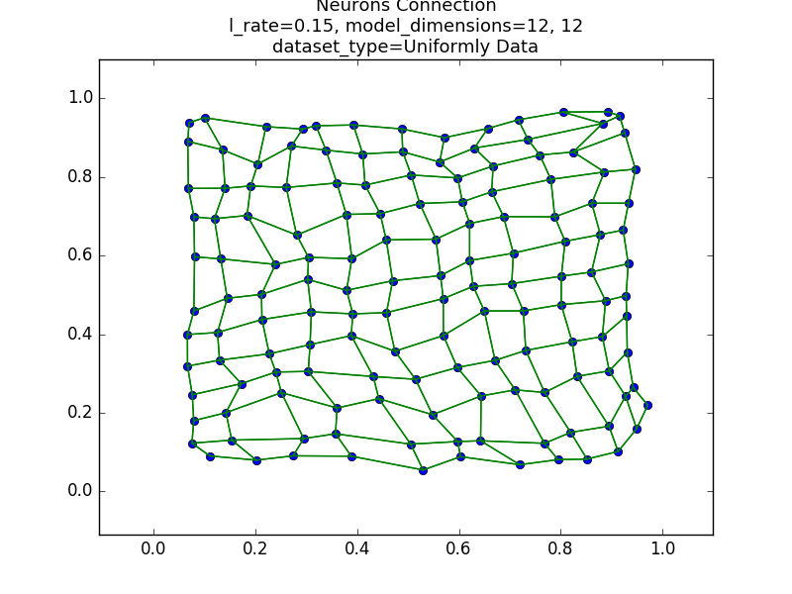

תמונה 995:

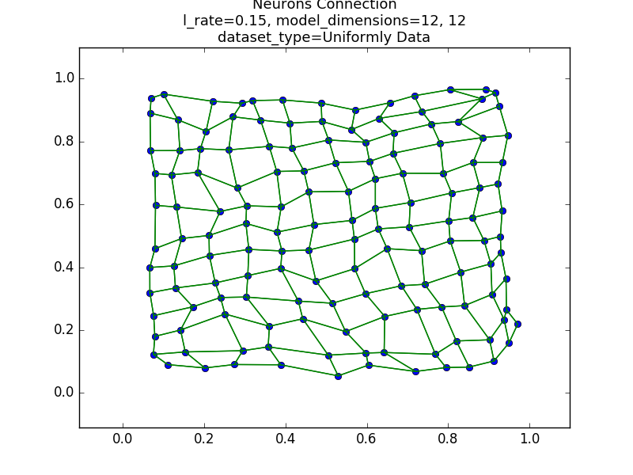

פיזור אחיד – מודל בעל שרשת בגודל 30 ניוונם



תחילת הרשת:

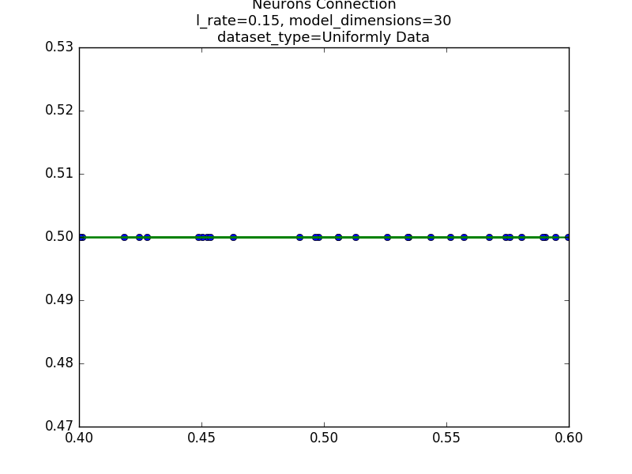

תמונה מספר 1:

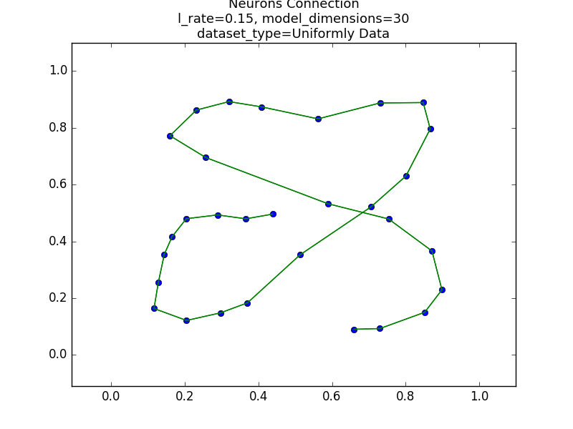

תמונה מספר 5:

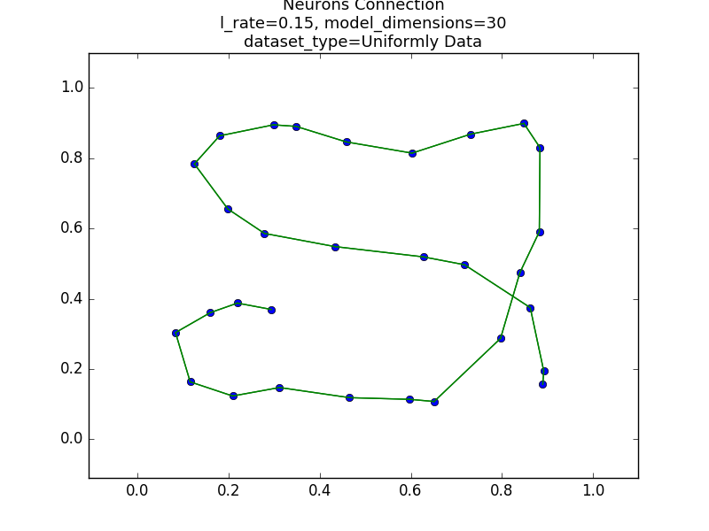

תמונה 50:

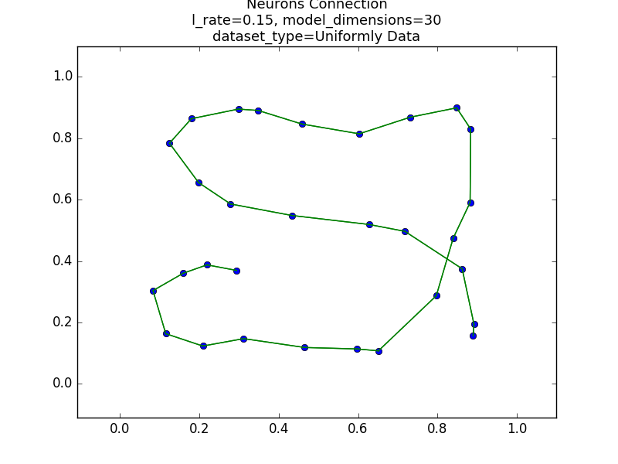

תמונה 995:



פיזור אחיד – מודל בעל מעגל בגודל 30 נוירונים



תחילת הרשת:

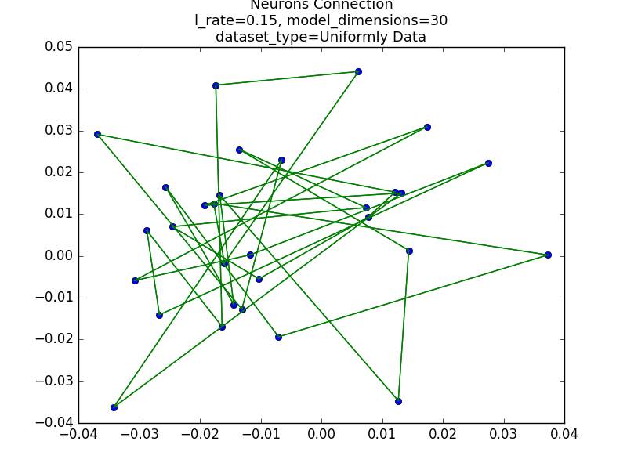

תמונה מספר 1:

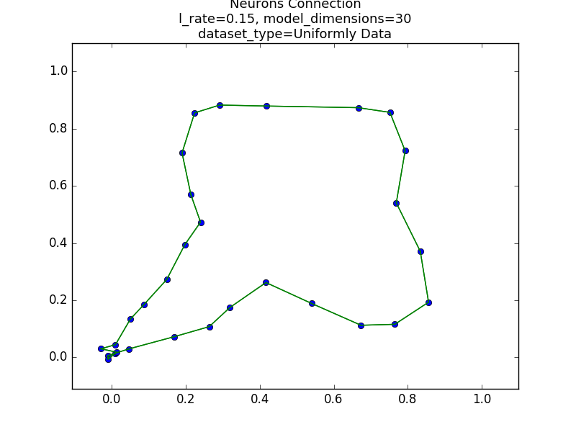

תמונה מספר 5:

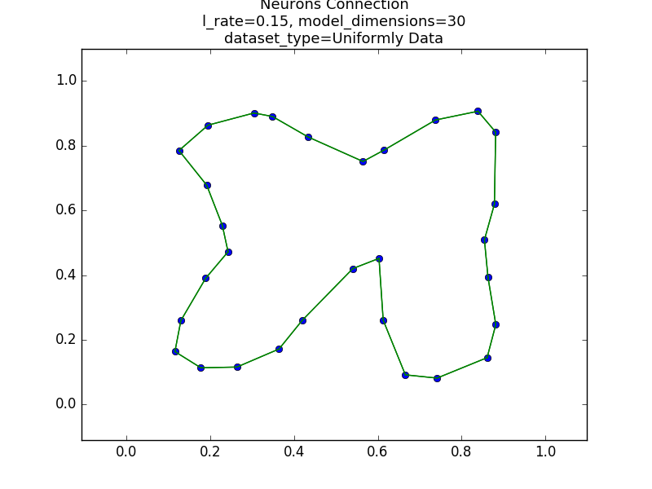

תמונה 50:

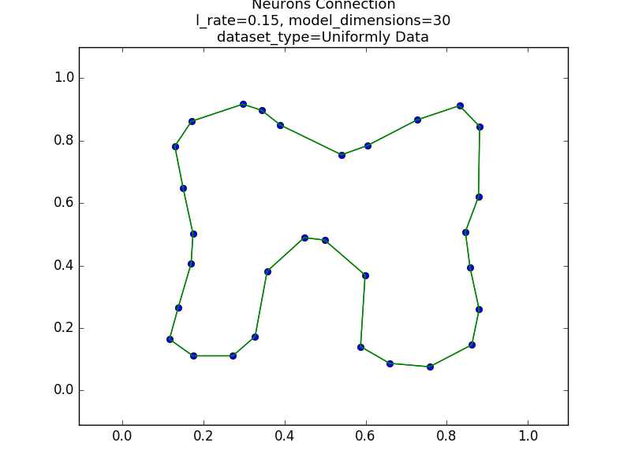

תמונה 995:



פיזור שתלוי בערך של x – מודל בעל מלבן בגודל 12x12 נוירונים

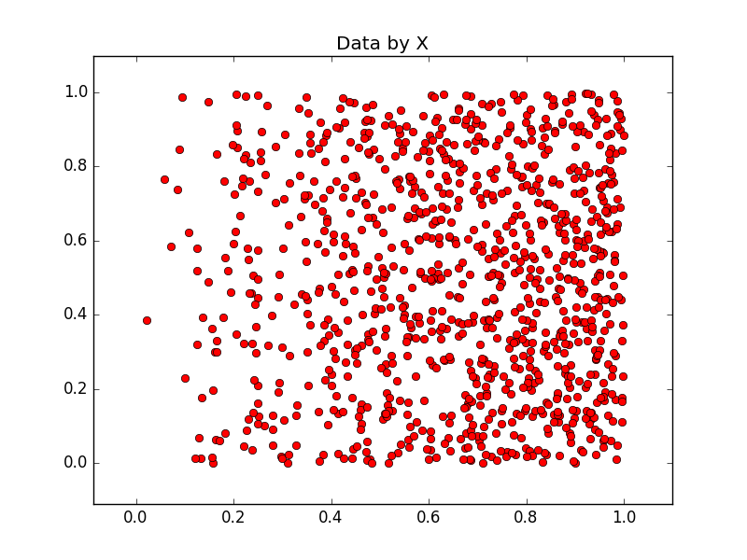

תחילת הרשת:

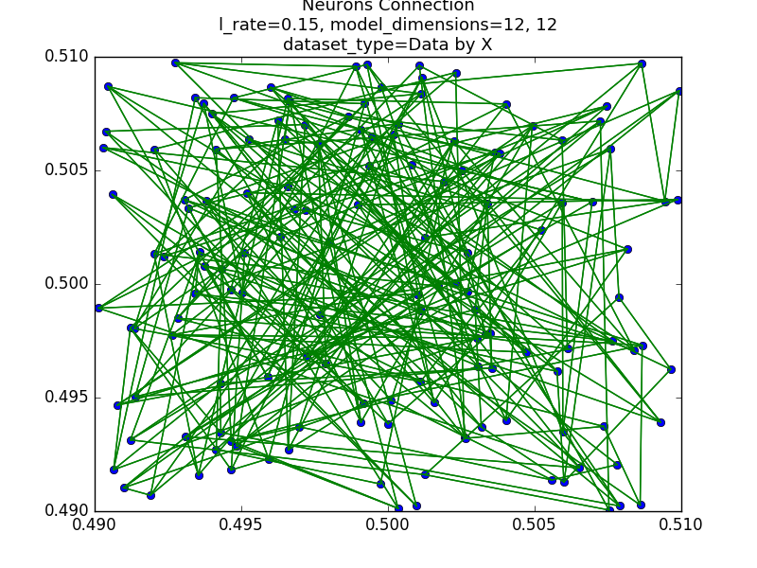

תמונה מספר 1:

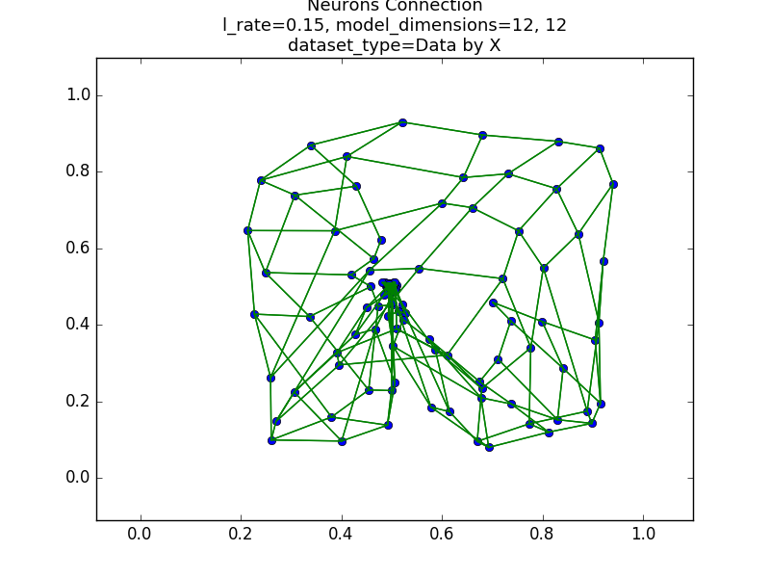

תמונה מספר 5:

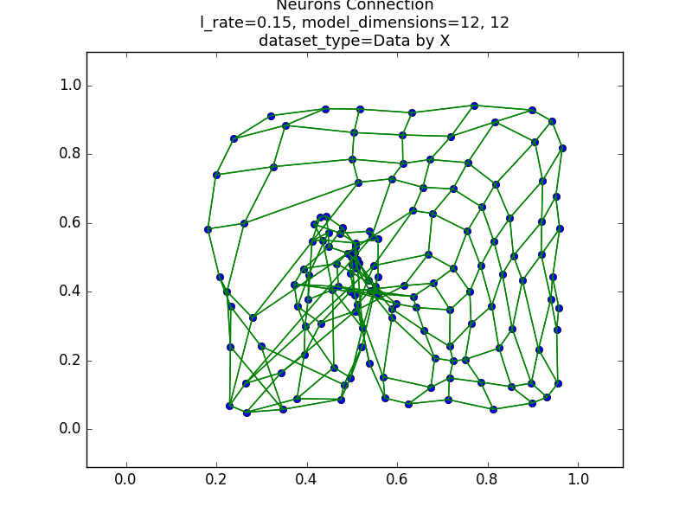

תמונה 50:

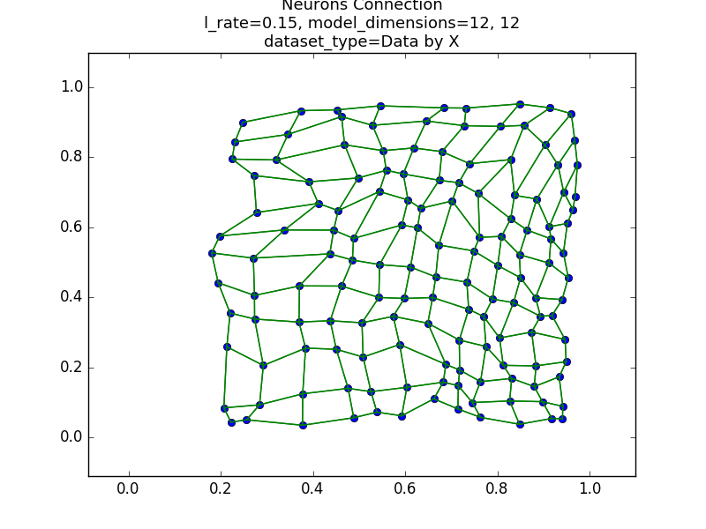

תמונה 995:



פיזור שתלוי בערך של x – מודל בעל שרשת בגודל 30 ניוונם



תחילת הרשת:

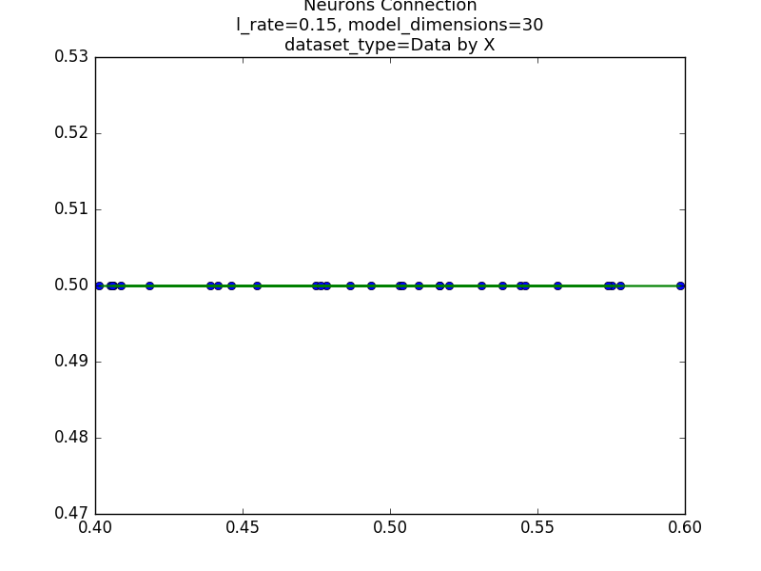

תמונה מספר 1:

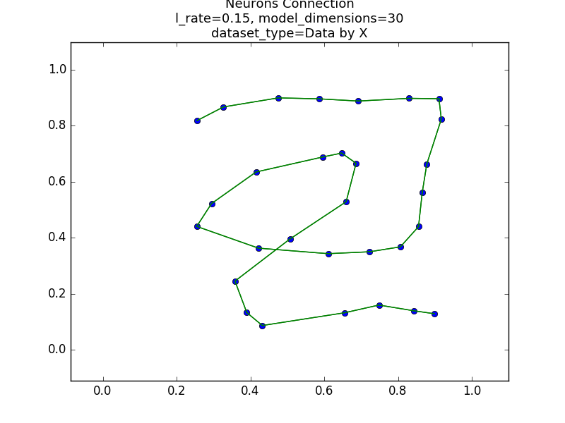

תמונה מספר 5:

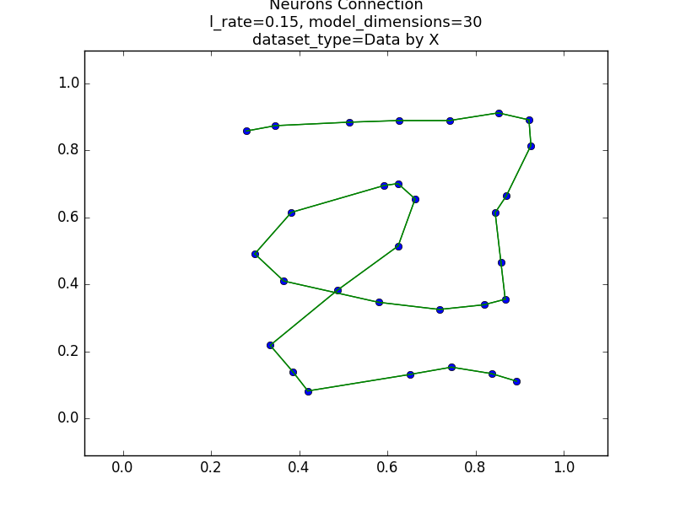

תמונה 50:

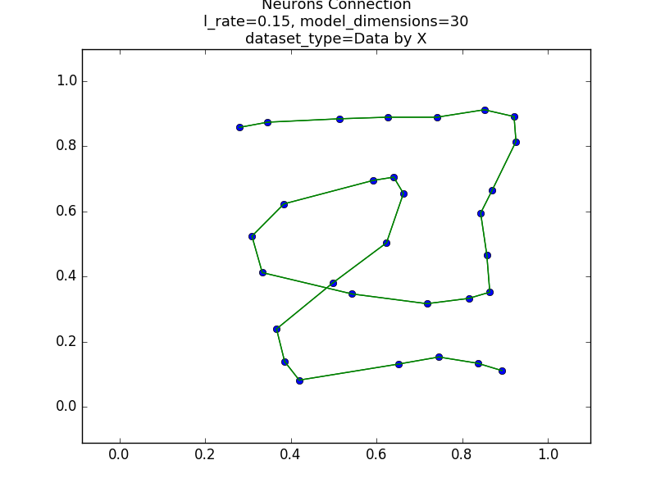

תמונה 995:

פיזור שתלוי בערך של x – מודל בעל מעגל בגודל 30 נוירונים



תחילת הרשת:

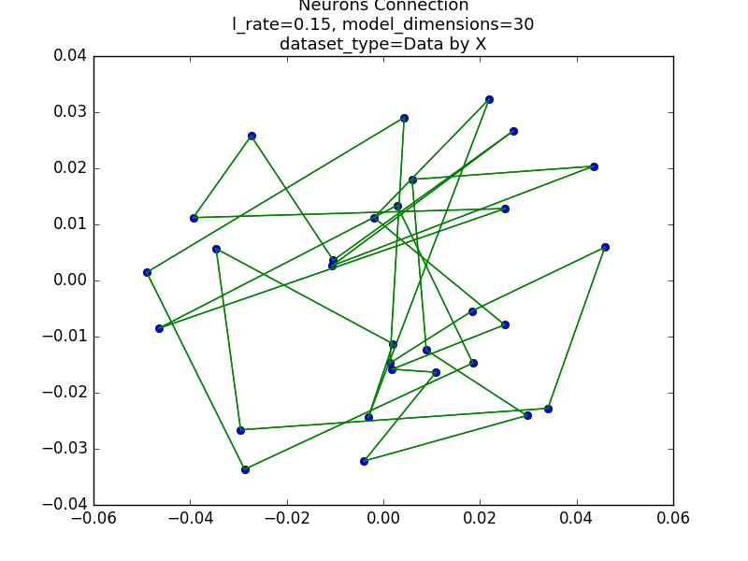

תמונה מספר 1:

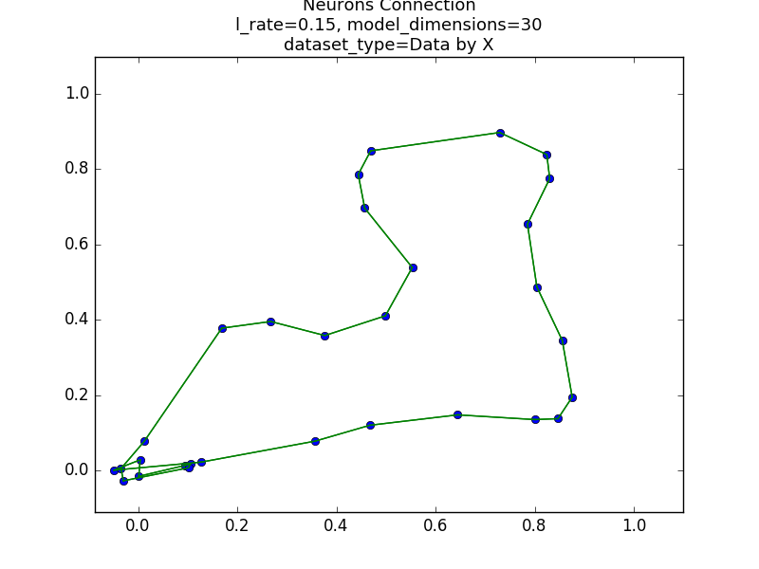

תמונה מספר 5:

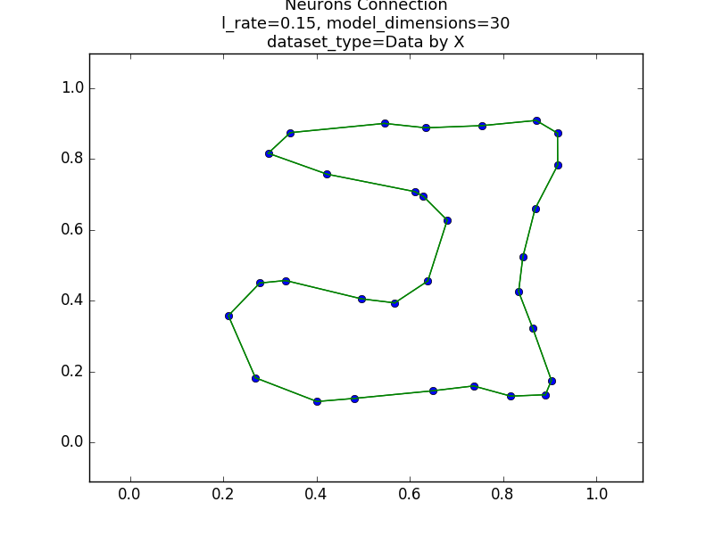

תמונה 50:

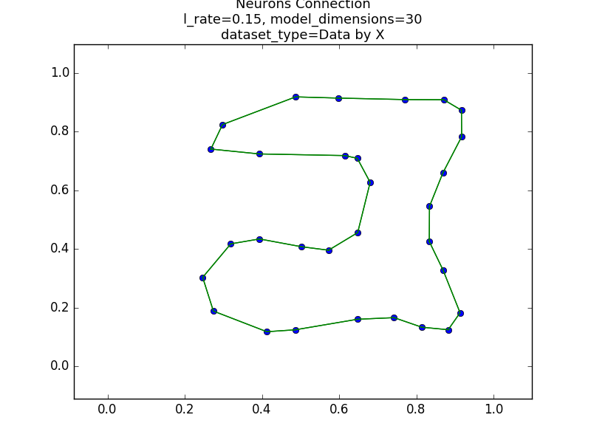

תמונה 995:

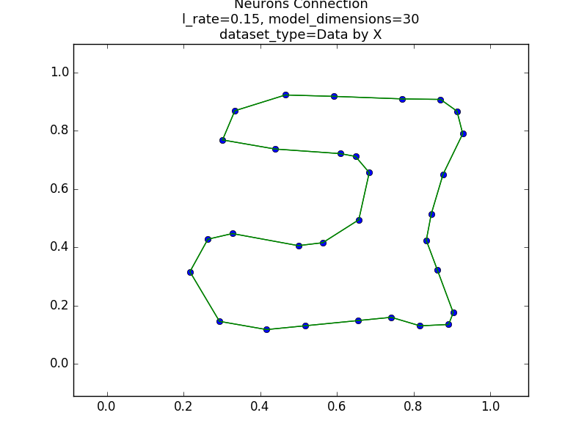

פיזור שתלוי במרחק מן המרכז – מודל בעל מלבן בגודל 12x12 נוירונים

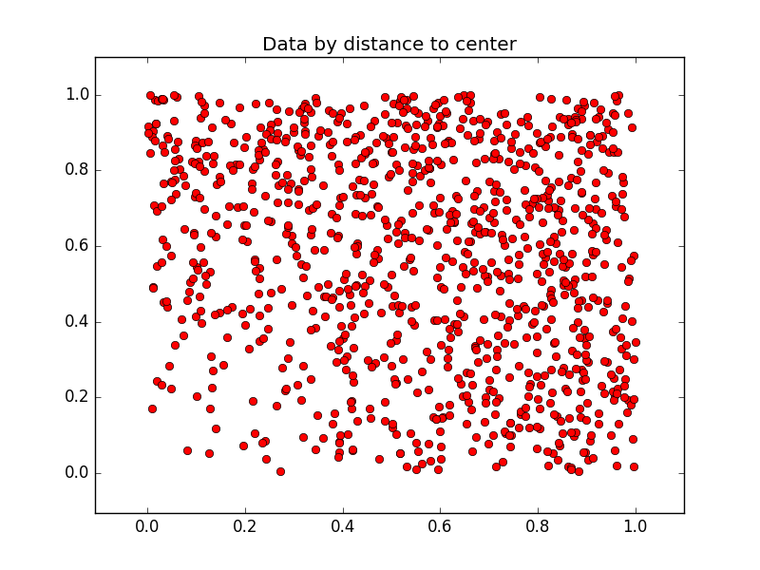

תחילת הרשת:

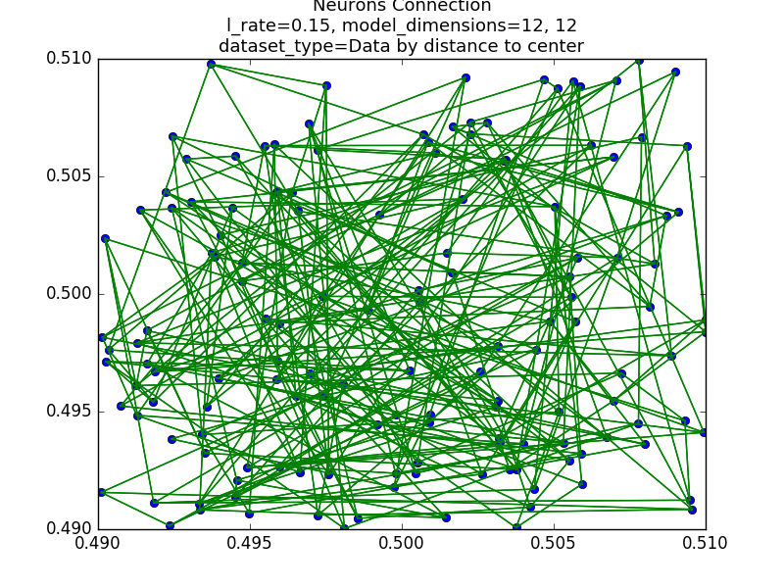

תמונה מספר 1:

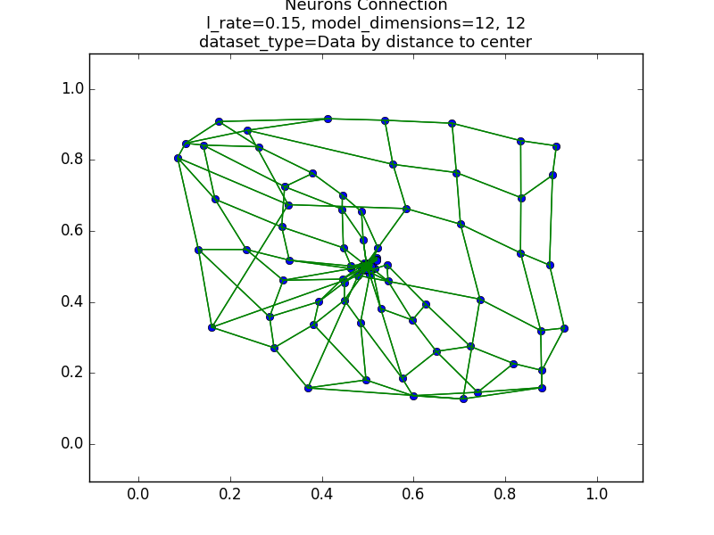

תמונה מספר 5:

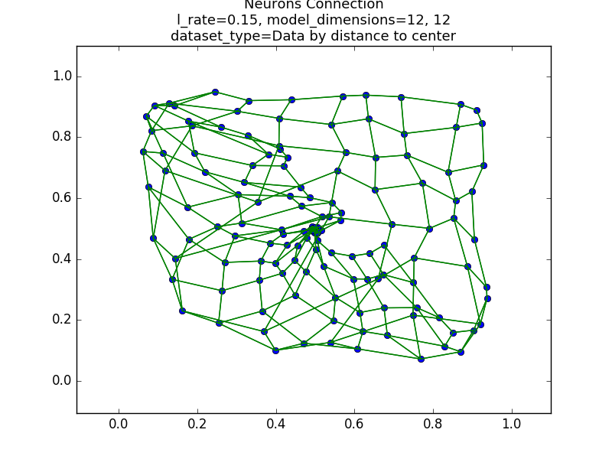

תמונה 50:

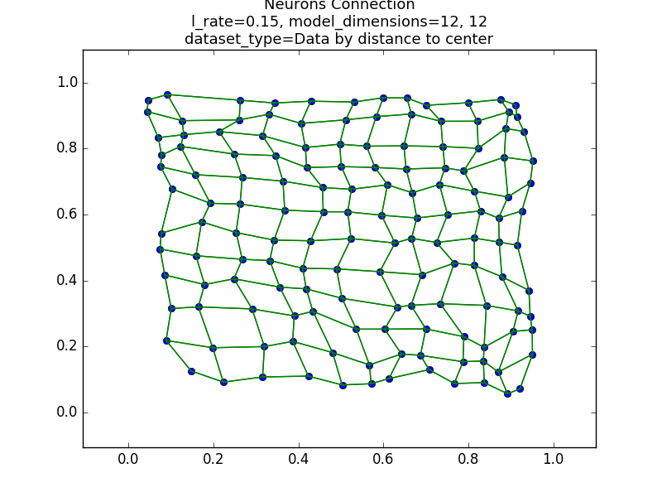

תמונה 995:



פיזור שתלוי במרחק מן המרכז – מודל בעל שרשת בגודל 30 נוירונים



תחילת הרשת:

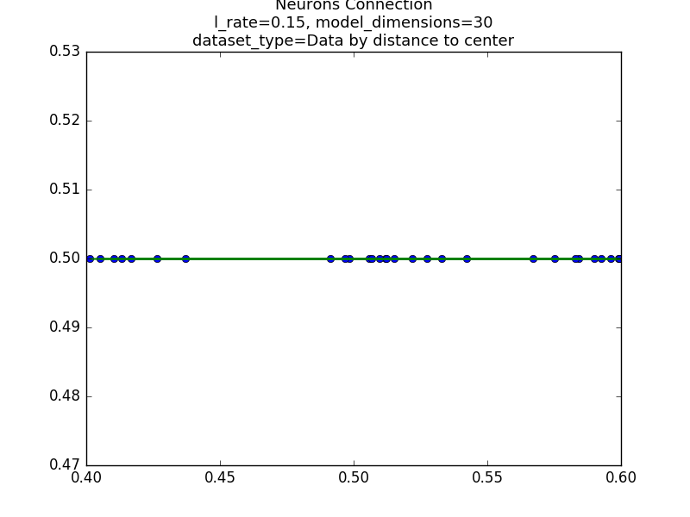

תמונה מספר 1:

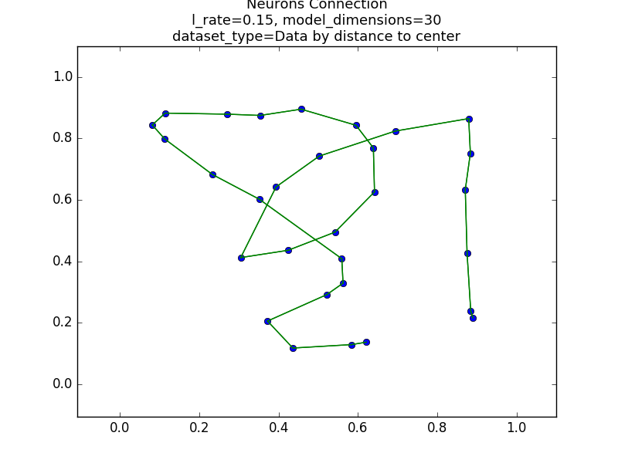

תמונה מספר 5:

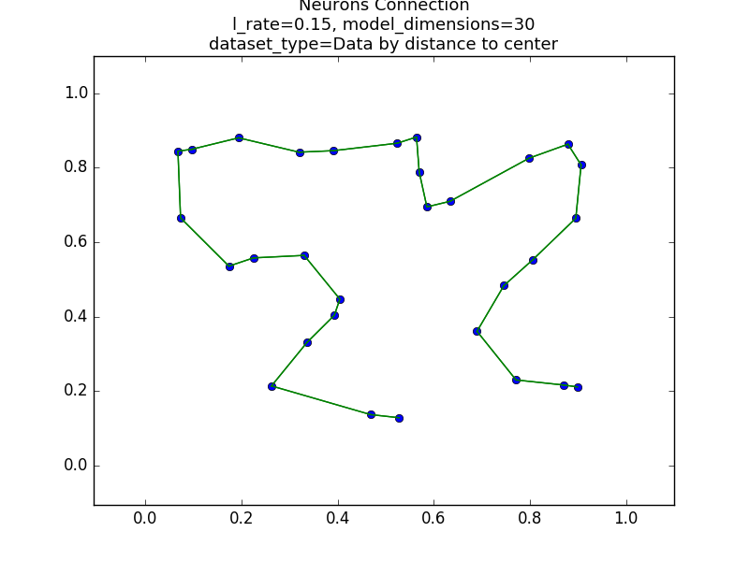

תמונה 50:

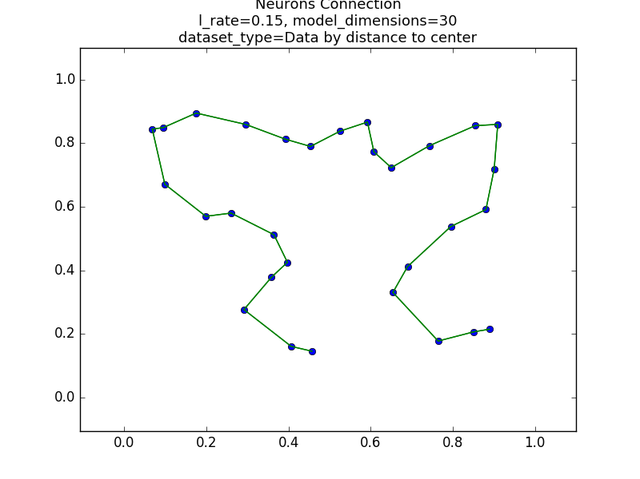

תמונה 995:



פיזור שתלוי במרחק מן המרכז – מודל בעל עיגול בגודל 30 נוירונים



תחילת הרשת:

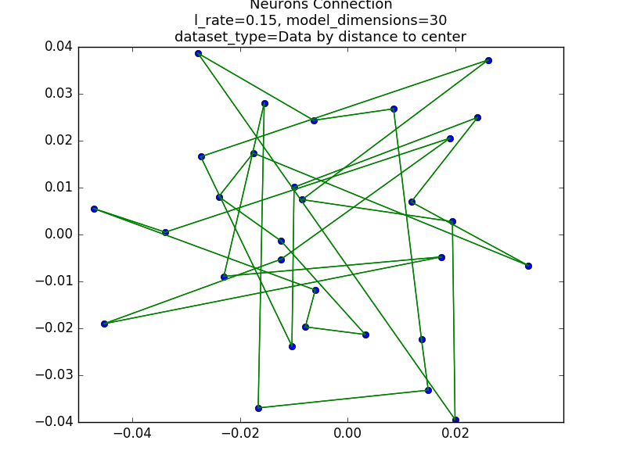

תמונה מספר 1:

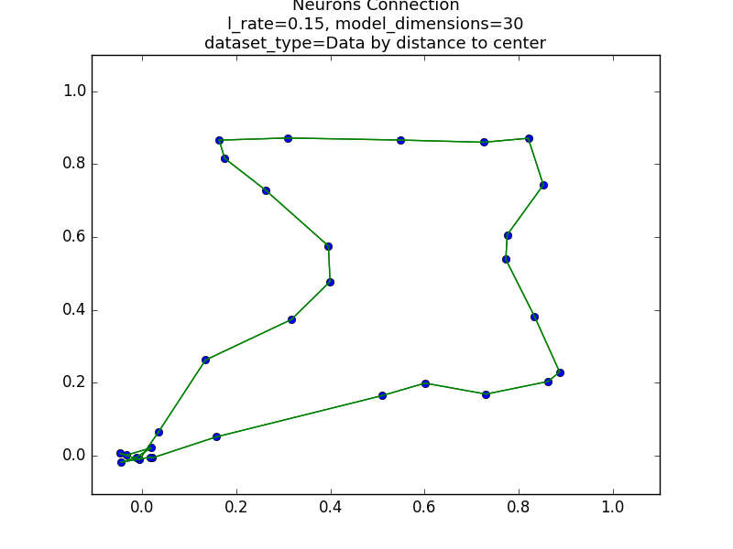

תמונה מספר 5:

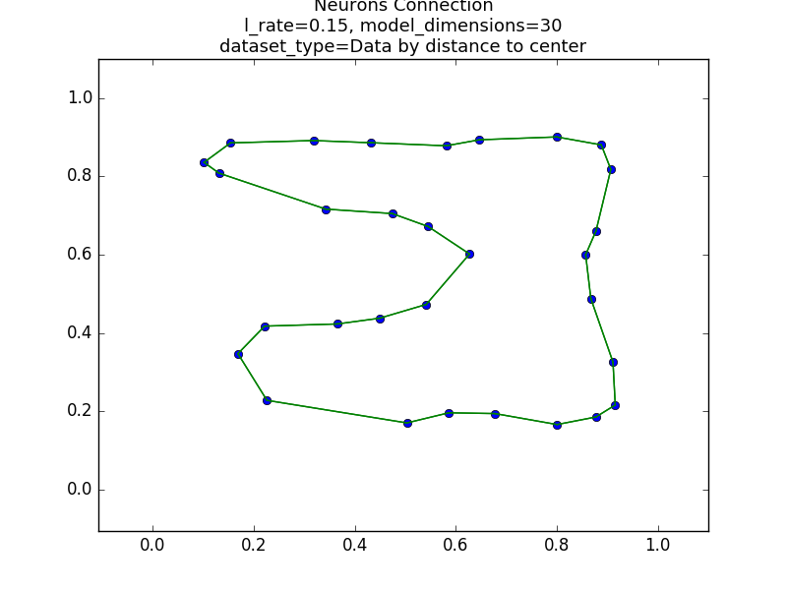

תמונה 50:

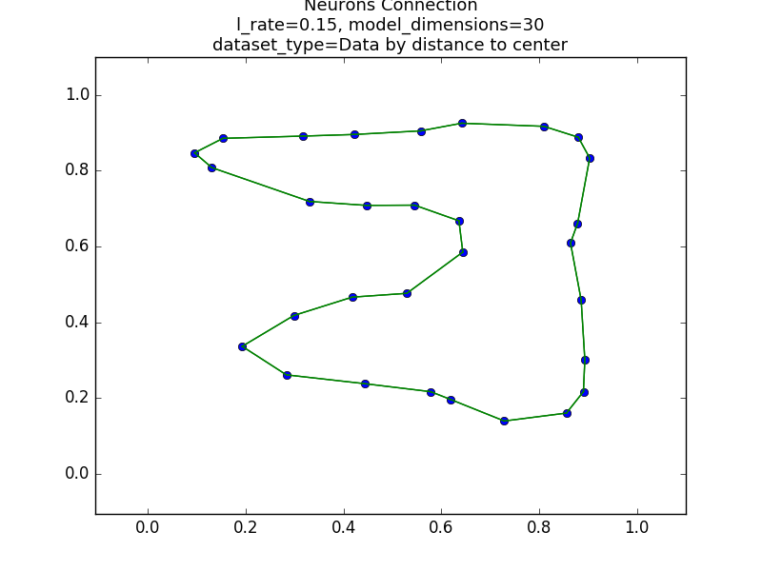

תמונה 995:

פיזור בצורת מעגל עם טבעת בקוטר 1 – מודל בעל מלבן בגודל 12x12 נוירונים

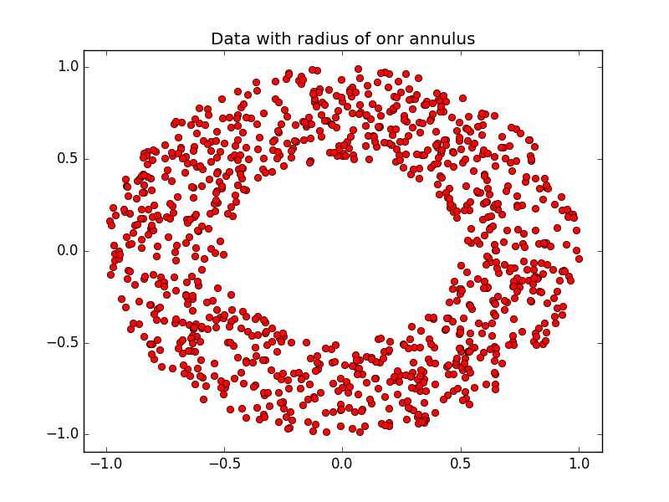

תחילת הרשת:

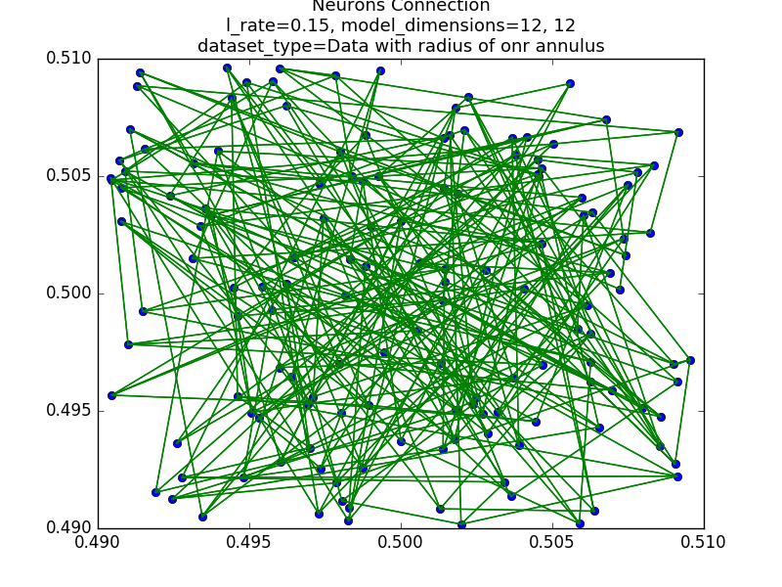

תמונה מספר 1:

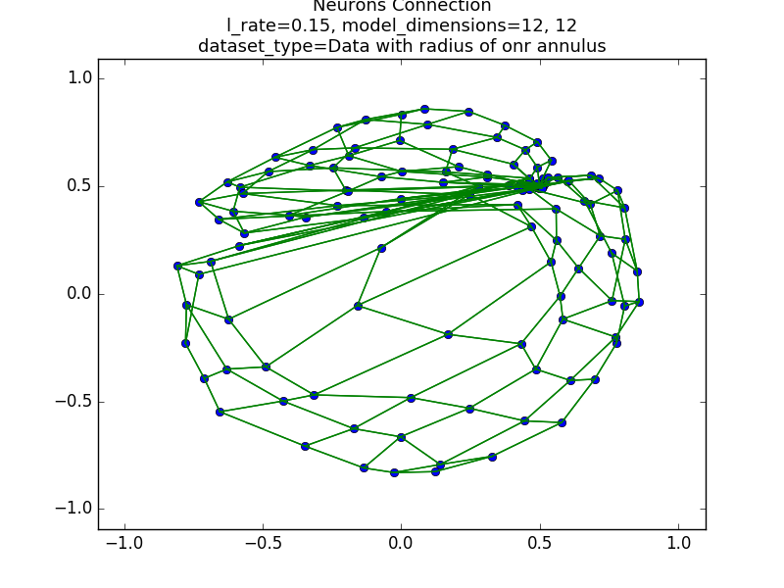

תמונה מספר 5:

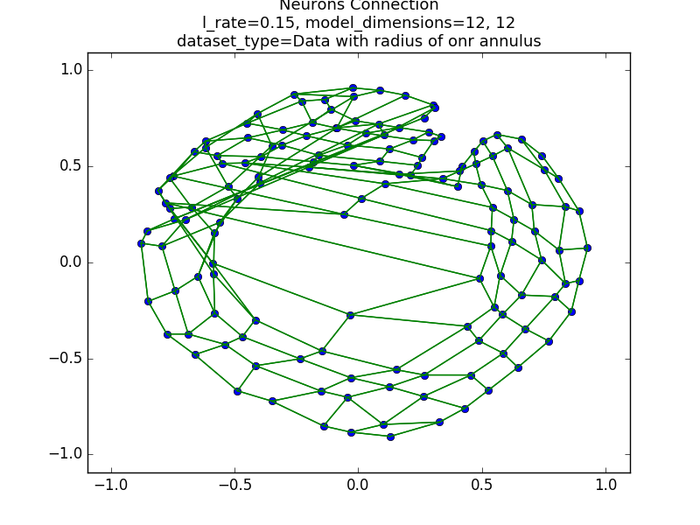

תמונה 50:

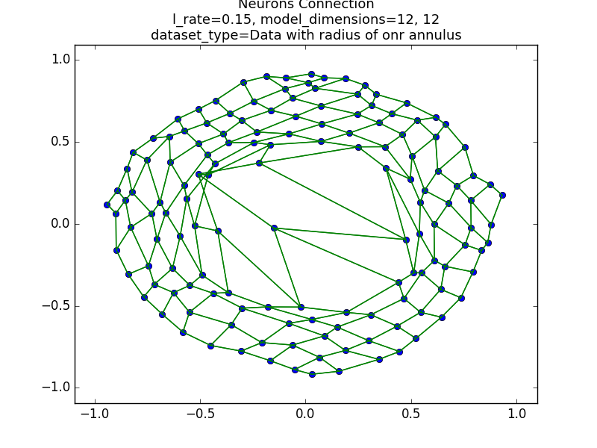

תמונה 995:

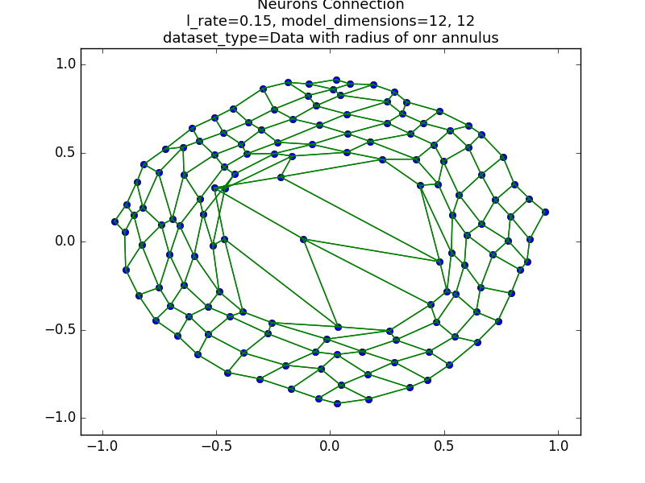

פיזור בצורת מעגל עם טבעת בקוטר 1 – מודל בעל שרשרת בגודל 30 נוירונים



תחילת הרשת:

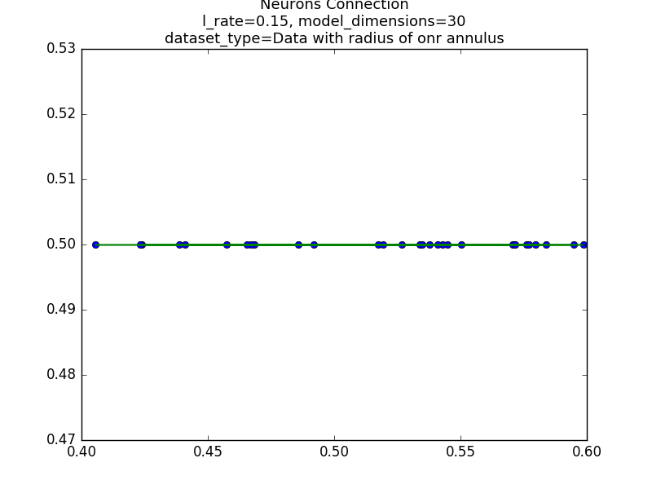

תמונה מספר 1:

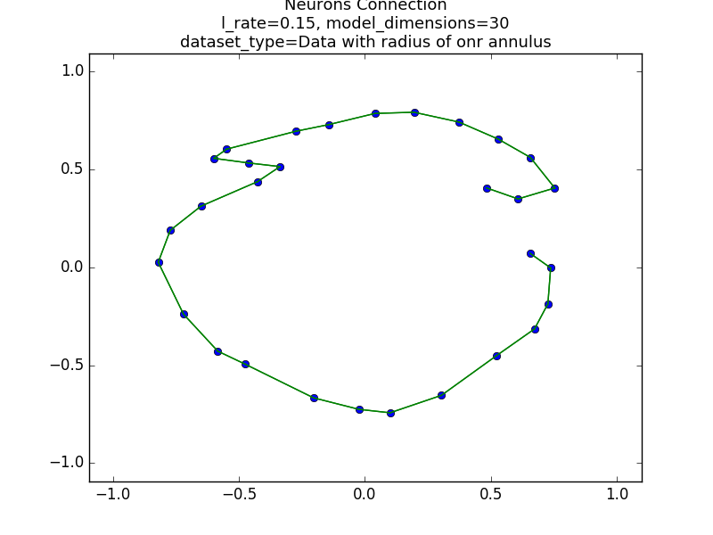

תמונה מספר 5:

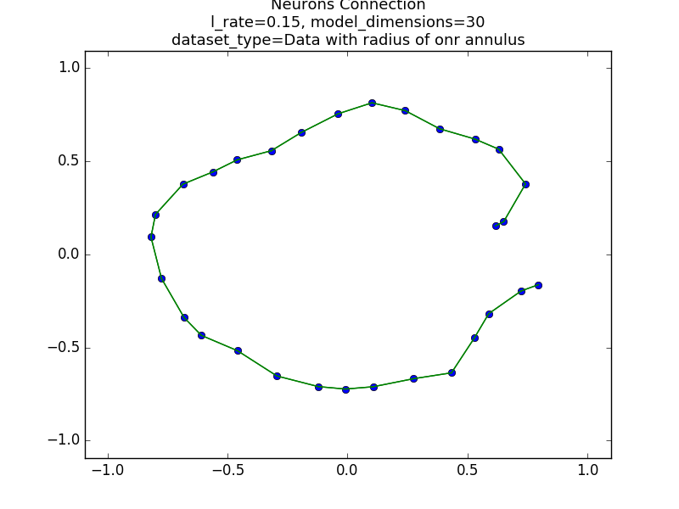

תמונה 50:

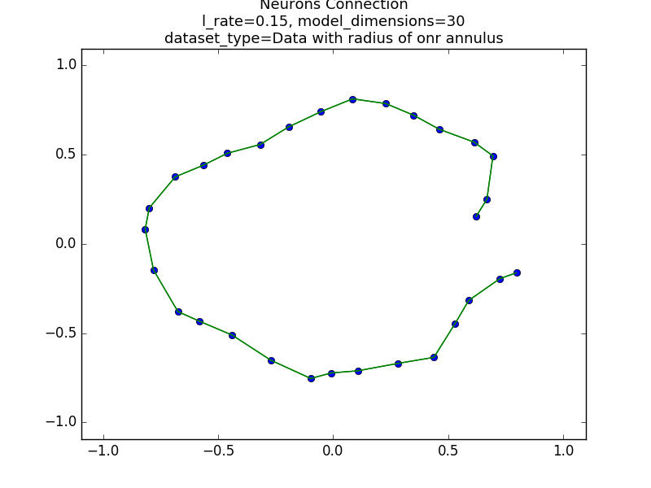

תמונה 995:

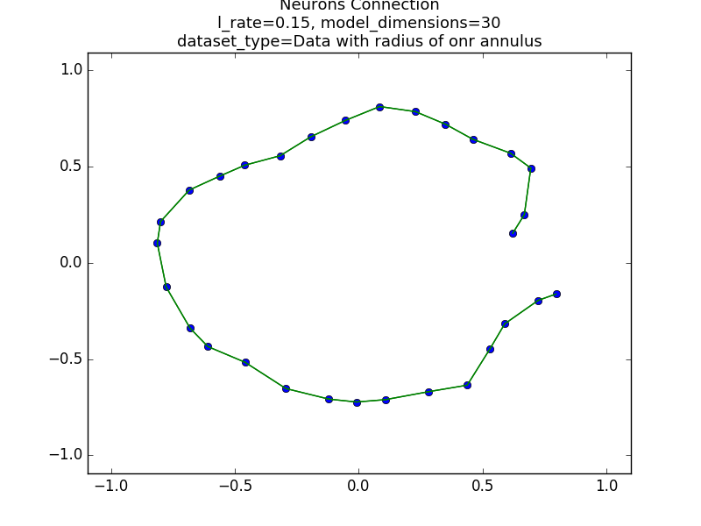

פיזור בצורת מעגל עם טבעת בקוטר 1 – מודל בעל עיגול בגודל 30 נוירונים



תחילת הרשת:

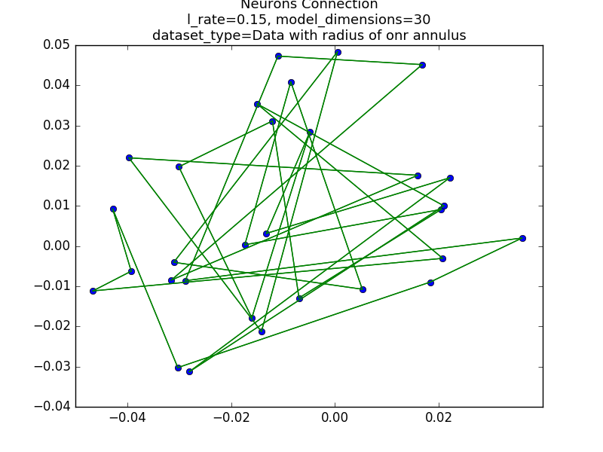

תמונה מספר 1:

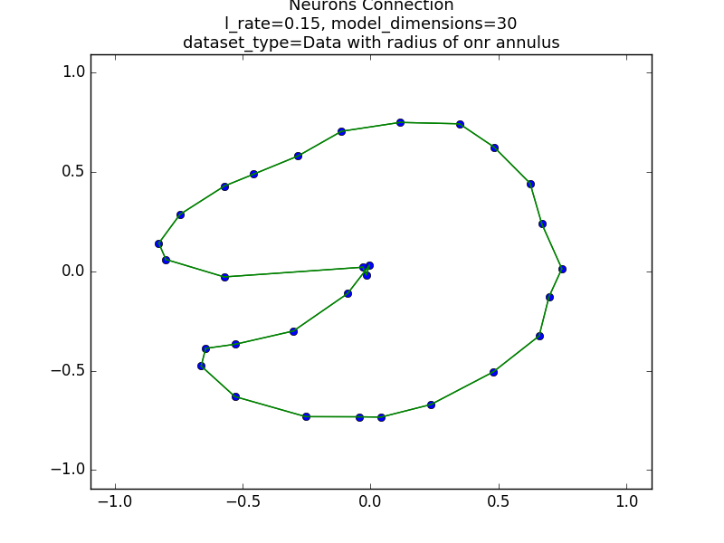

תמונה מספר 5:

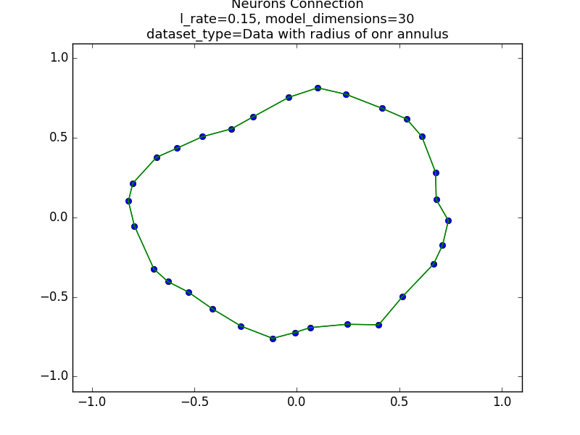

תמונה 50:

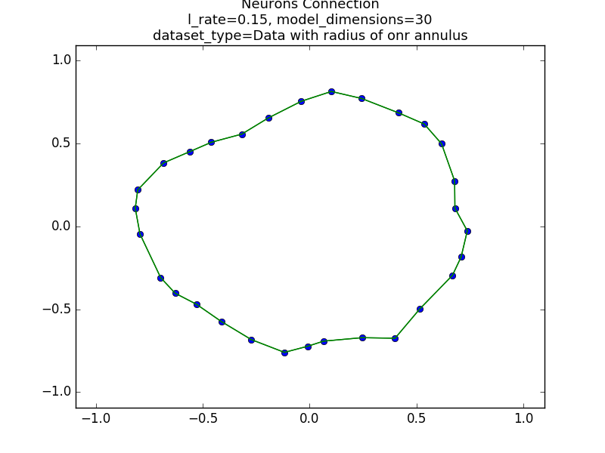

תמונה 995:

פיזור בצורת מעגל עם טבעת בקוטר 2 – מודל בעל מלבן בגודל 12x12 נוירונים

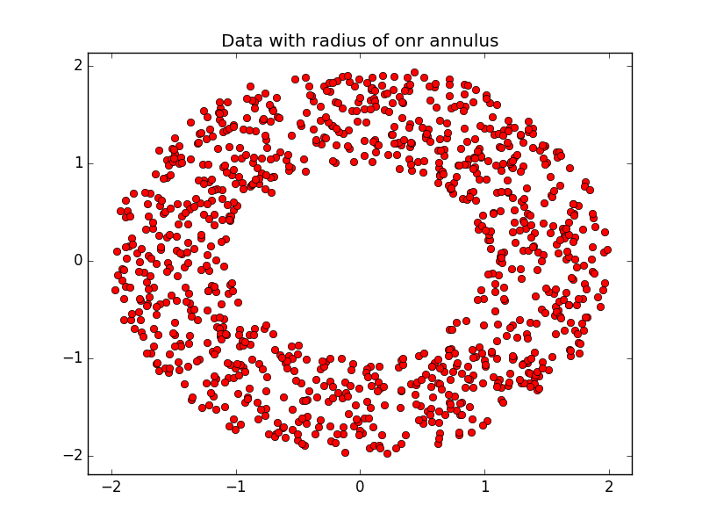

תחילת הרשת:

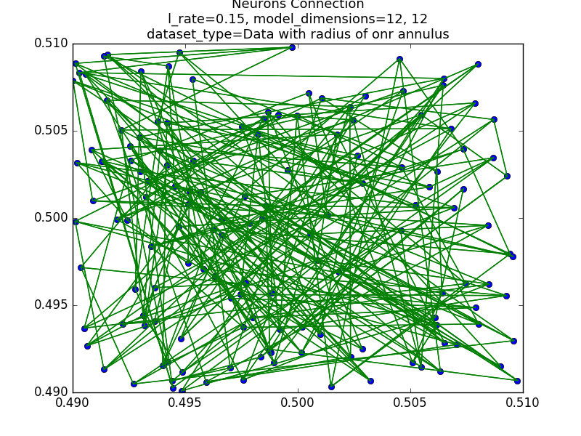

תמונה מספר 1:

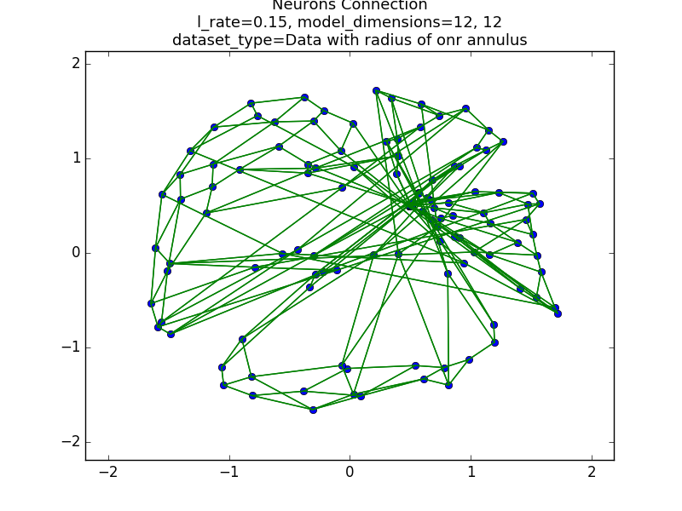

תמונה מספר 5:

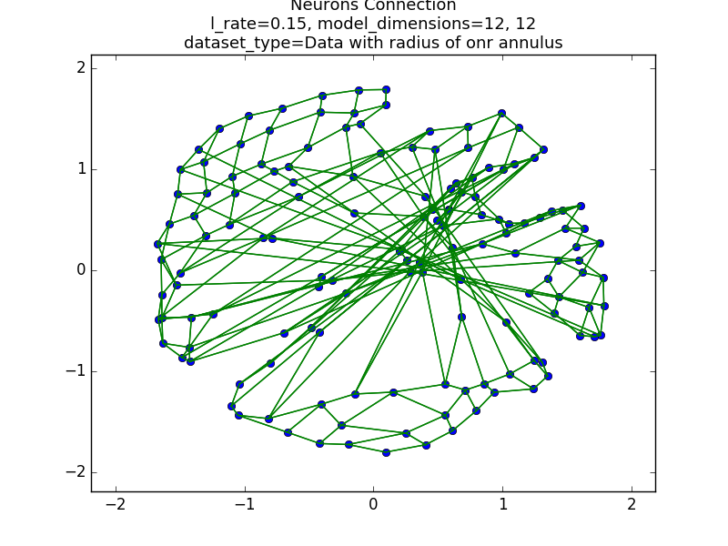

תמונה 50:

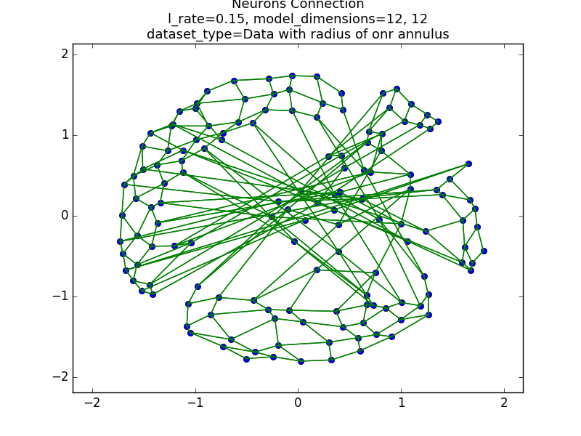

תמונה 995:

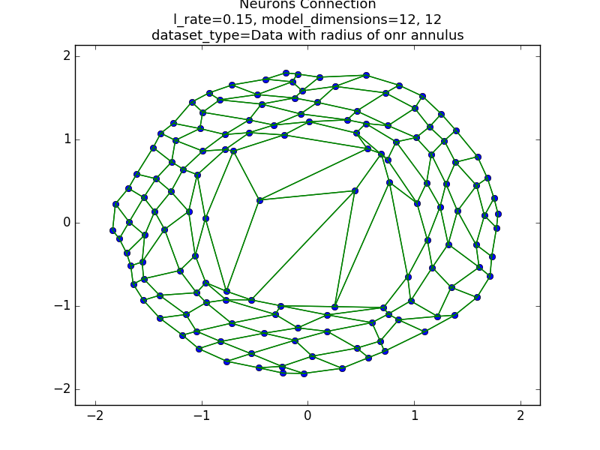

פיזור בצורת מעגל עם טבעת בקוטר 1 – מודל בעל שרשרת בגודל 30 נוירונים



תחילת הרשת:

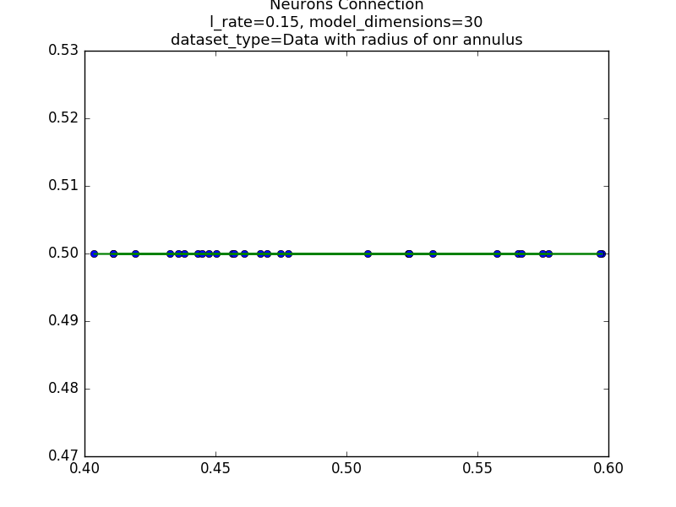

תמונה מספר 1:

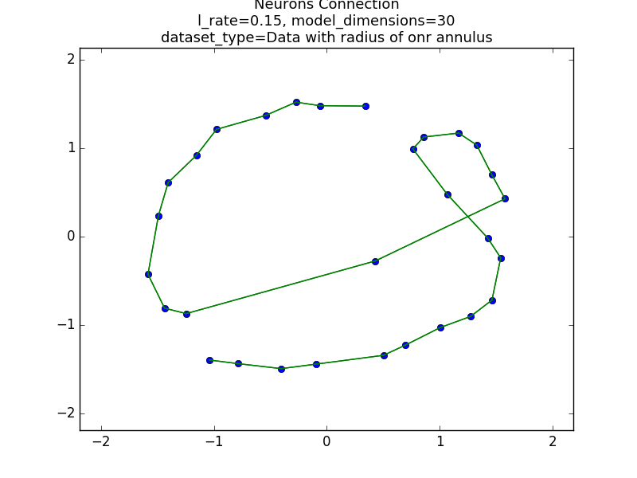

תמונה מספר 5:

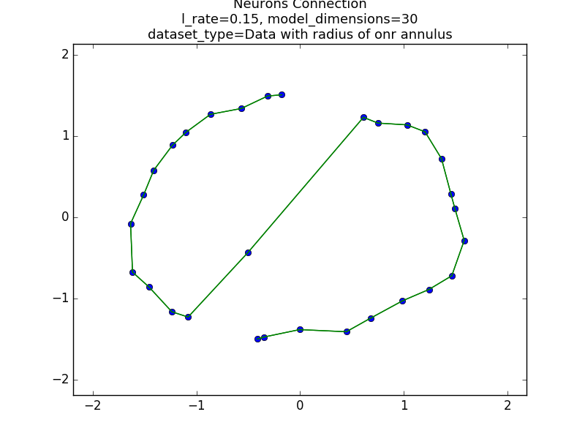

תמונה 50:

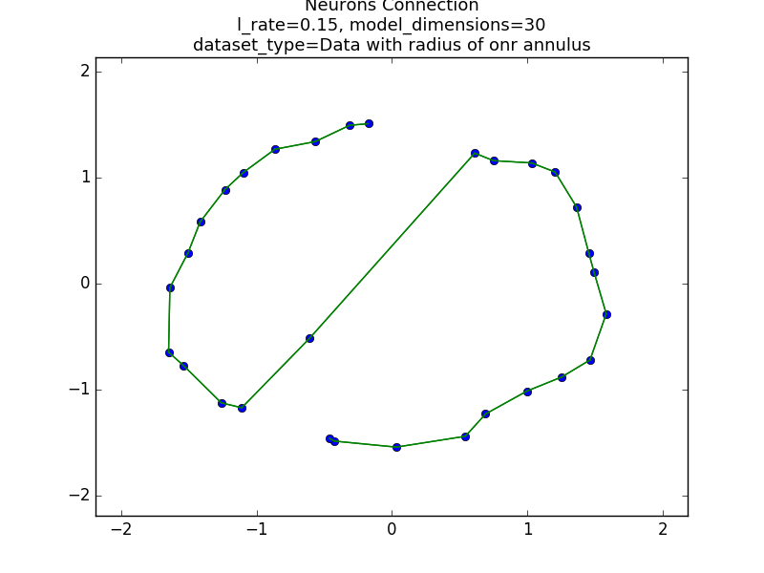

תמונה 995:

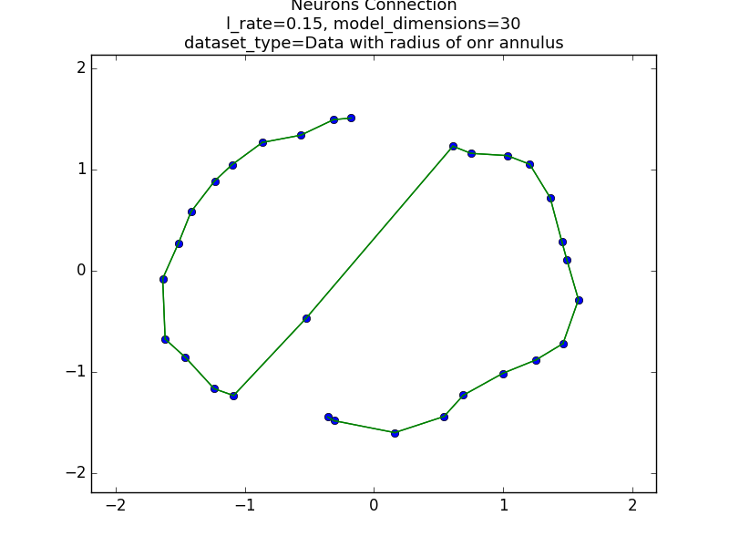

פיזור בצורת מעגל עם טבעת בקוטר 1 – מודל בעל עיגול בגודל 30 נוירונים



תחילת הרשת:

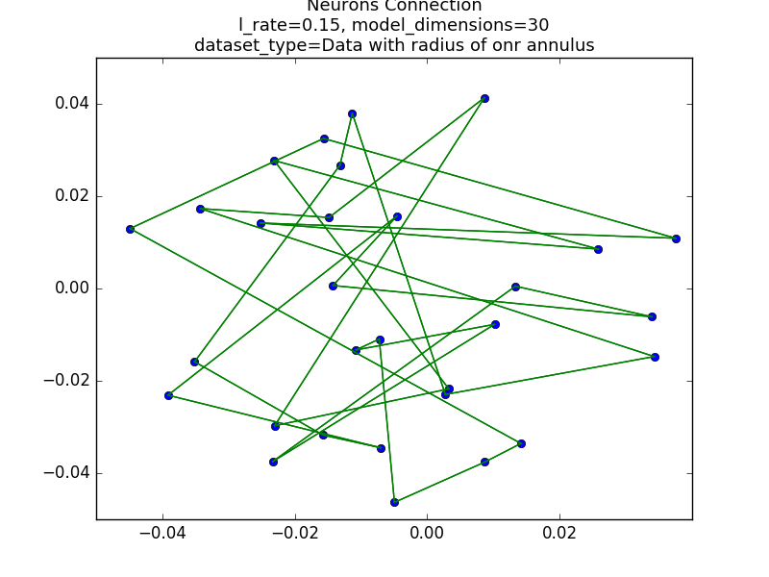

תמונה מספר 1:

תמונה 5:

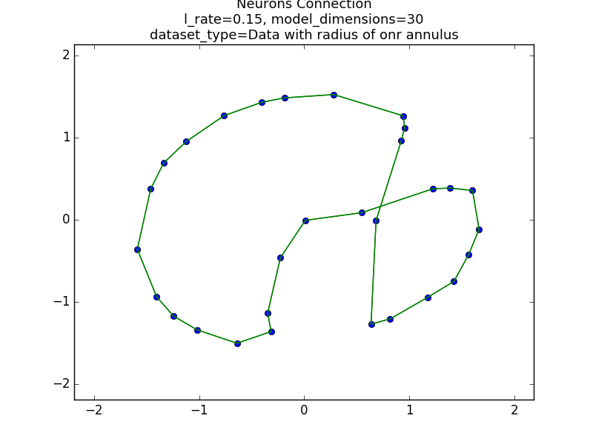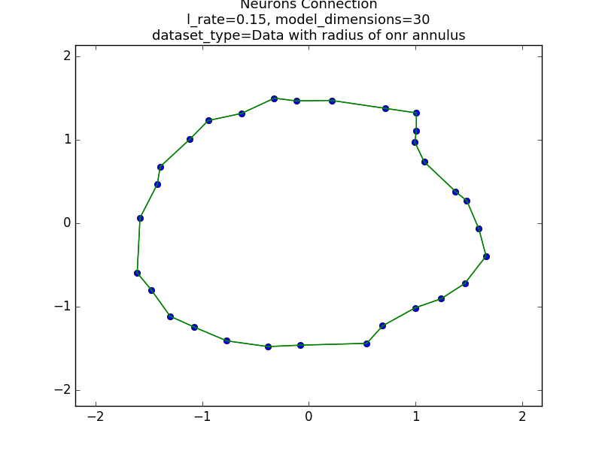

תמונה 50:

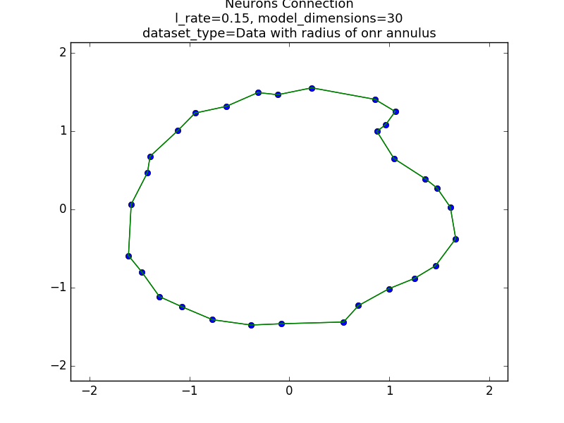

תמונה 995:



מסקנות:

לאחר ריצות רבות, אנו רואים שאלגוריתם קוהונון מצליח ללמות את הטופולוגיה של הרשת בצורה טובה. בכל אחד מן השיטות, בסופו של דבר (לאחר מספיק אטרציות) מצליח להתכנס בצורה מאוד קובה לטופולוגיה המקורית.

בנוסף, עבור רעש עם טבעת, המודל בצורת עיגול הינו המודל הכי טוב בגלל מבנה הרשת, אך יחד עם זאת (לאחר יותר אטרציות) שני המודלים האחרים מצליחים ללמוד את הטופולוגיה. אותו דבר בנוגע לדטא יונפורמי, שרשת בעל המלבן בגודל 12 על 12 מתכנס יותר מהר.

בכל אחד מן המודלים, שמנו לב שכולם מתכנסים, רק מספר האיטרציות עולה, לכן בחרנו את קבוע הלמידה 0.15 והצגנו אותו בדו"ח זה.

הוספנו עוד 2 מודלים נוספים (1-5 25-30) שממחיש את ההבדלים בקצב התכנסות.

* כל 5 תיקיות עוקבות מציינות את המודל לפי דטא שונה (לפי הסדר שסקרנו בדוח).